ŠOLSKO TEKMOVANJE BOBER

Šolsko tekmovanje Bober je potekalo od 6. do 17. novembra 2023.

DOBITNIKI BRONASTIH PRIZNANJ
3. razred | 4. razred
Lara Bojković | Ambrož Kranjc
Dea Grcić | Glib Leskiv
Luka Kojić | Martin Mikluš Smole
Luka Lakovlev | Yaroslava Topal
Eleonora Leskovšek Srhoj | 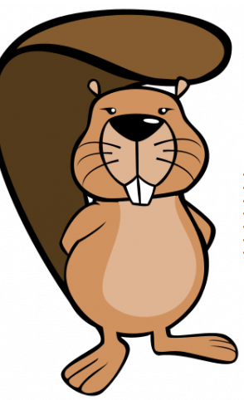
Lan Mozrtič
Erik Pretnar
Uroš Tešić
5. razred | 6. razred
Kiara Bolta | Patricija Bokan
Timon Kavka Gobbo | Shunxin Chang
Ariana Nikšič | Shunyi Chang
Ivo Ražman | Lovro Jarkovič
 | Julian Jovanović
 | Matija Kondič
7. razred | 9. razred
Mia Božič | Emilija Davidović
Andraž Korenjak | Primož Tušar
Primož Tušar se je uvrstil na državno tekmovanje, ki bo v soboto, 13. 1. 2024, v Mariboru.

